实验四 探究加速度与力、质量的关系
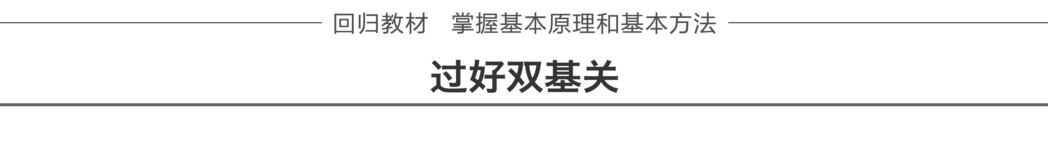
1.实验原理
(1)保持质量不变，探究加速度跟合外力的关系.
(2)保持合外力不变，探究加速度与质量的关系.
(3)作出a－F图象和a－$\frac{1}{m}$图象，确定其关系.
2.实验器材
小车、砝码、小盘、细绳、一端附有定滑轮的长木板、垫木、打点计时器、低压交流电源、导线两根、纸带、天平、米尺.
3.实验步骤
(1)测量：用天平测量小盘和砝码的质量m′和小车的质量m.
(2)安装：按照如图1所示装置把实验器材安装好，只是不把悬挂小盘的细绳系在小车上(即不给小车牵引力).
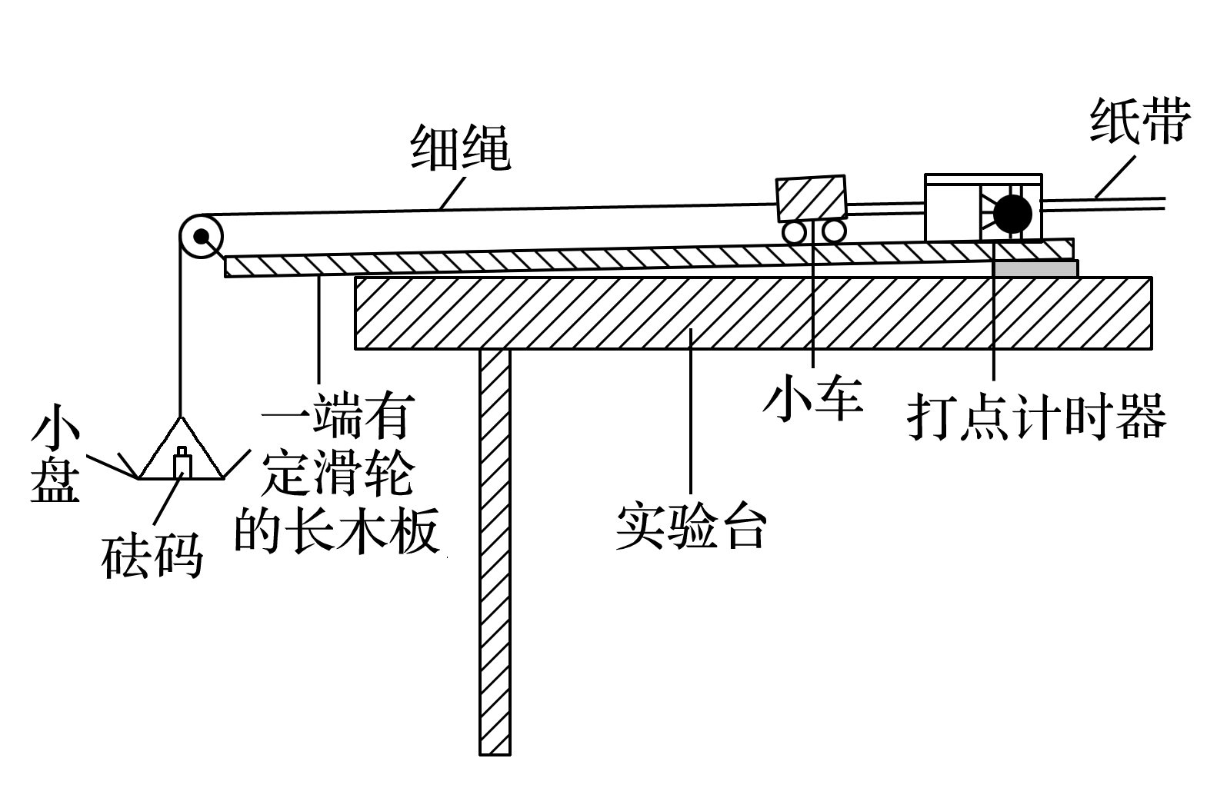
图1
(3)平衡摩擦力：在长木板的不带定滑轮的一端下面垫上一块薄木块，使小车能匀速下滑.
(4)操作：①小盘通过细绳绕过定滑轮系于小车上，先接通电源后放开小车，断开电源，取下纸带编号码.
②保持小车的质量m不变，改变小盘和砝码的质量m′，重复步骤①.
③在每条纸带上选取一段比较理想的部分，测加速度a.
④描点作图，作a－F的图象.
⑤保持小盘和砝码的质量m′不变，改变小车质量m，重复步骤①和③，作a－$\frac{1}{m}$图象.
1.注意事项
(1)平衡摩擦力：适当垫高木板的右端，使小车的重力沿斜面方向的分力正好平衡小车和纸带受到的阻力.在平衡摩擦力时，不要把悬挂小盘的细绳系在小车上，让小车拉着穿过打点计时器的纸带匀速运动.
(2)不重复平衡摩擦力.
(3)实验条件：m≫m′.
(4)一先一后一按：改变拉力和小车质量后，每次开始时小车应尽量靠近打点计时器，并应先接通电源，后释放小车，且应在小车到达滑轮前按住小车.
2.误差分析
(1)因实验原理不完善引起的误差：本实验用小盘和砝码的总重力m′g代替小车的拉力，而实际上小车所受的拉力要小于小盘和砝码的总重力.
(2)摩擦力平衡不准确、质量测量不准确、计数点间距测量不准确、纸带和细绳不严格与木板平行都会引起误差.
3.数据处理
(1)利用Δx＝aT²及逐差法求a.
(2)以a为纵坐标，F为横坐标，根据各组数据描点，如果这些点在一条过原点的直线上，说明a与F成正比.
(3)以a为纵坐标，$\frac{1}{m}$为横坐标，描点、连线，如果该线为过原点的直线，就能判定a与m成反比.
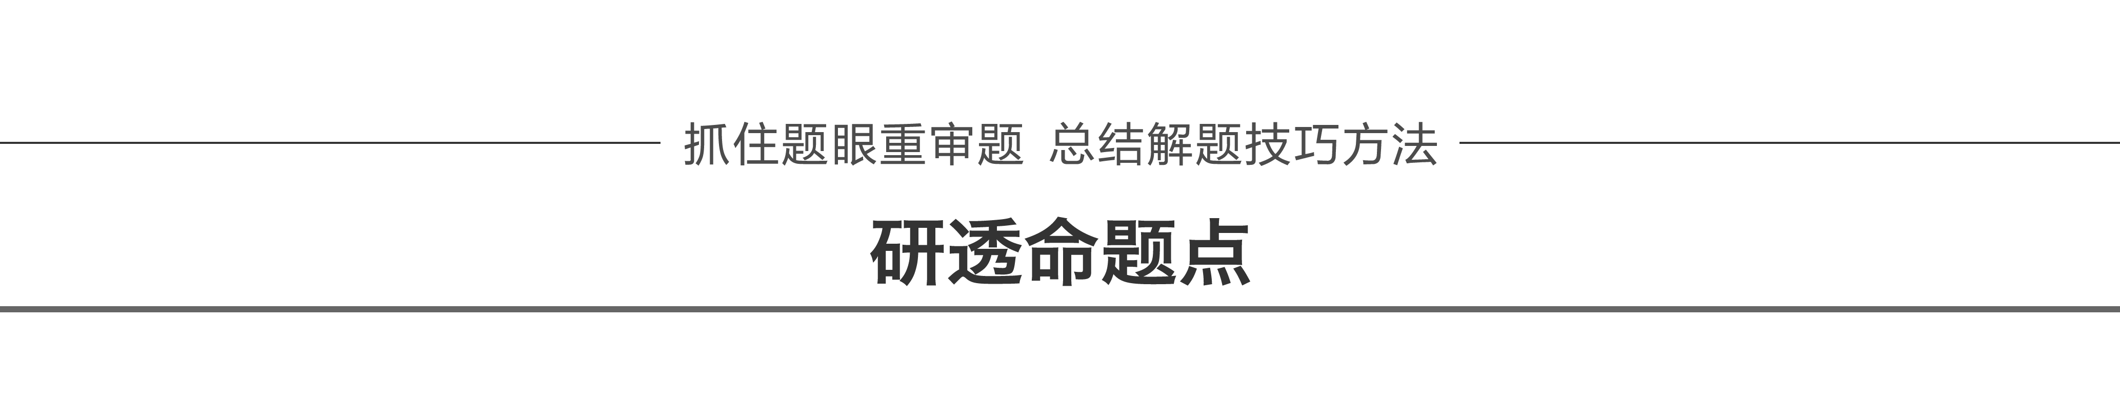
命题点一 教材原型实验
例1 用图2甲所示装置探究物体的加速度与力的关系.实验时保持小车(含车中重物)的质量M不变，细线下端悬挂钩码的总重力作为小车受到的合力F，用打点计时器测出小车运动的加速度a.
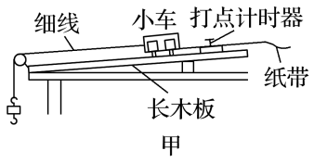
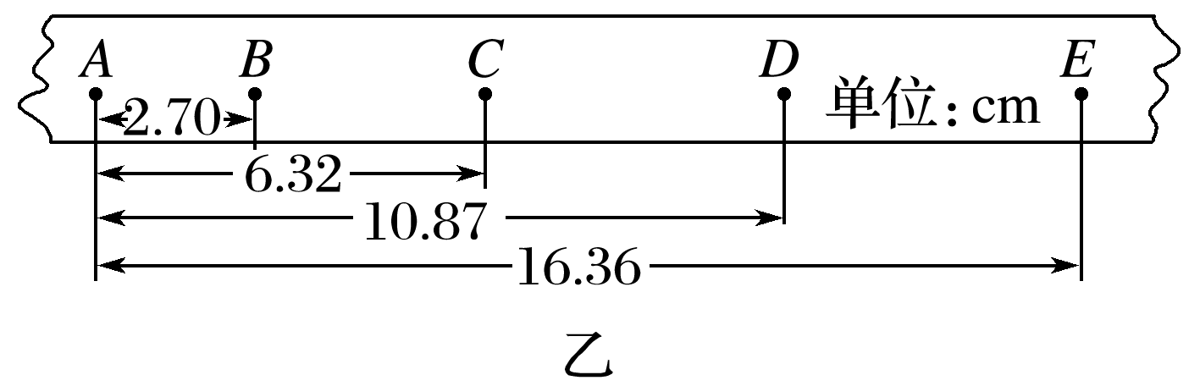
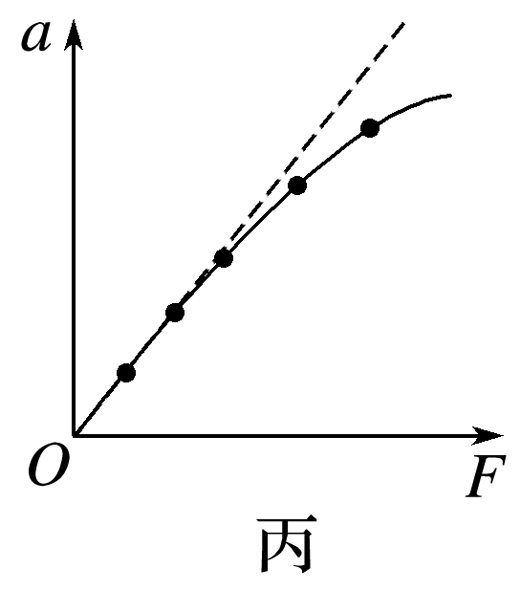
图2
(1)关于实验操作，下列说法正确的是( )
A.实验前应调节滑轮高度，使滑轮和小车间的细线与木板平行
B.平衡摩擦力时，在细线的下端悬挂钩码，使小车在线的拉力作用下能匀速下滑
C.每次改变小车所受的拉力后都要重新平衡摩擦力
D.实验时应先接通打点计时器电源，后释放小车
(2)图乙为实验中打出纸带的一部分，从比较清晰的点迹起，在纸带上标出连续的5个计数点A、B、C、D、E，相邻两个计数点之间都有4个点迹未标出，测出各计数点到A点间的距离.已知所用电源的频率为50 Hz，打B点时小车的速度v＝________ m/s，小车的加速度a＝________ m/s².
(3)改变细线下端钩码的个数，得到a－F图象如图丙所示，造成图线上端弯曲的原因可能是________.
答案 (1)AD (2)0.316 0.93 (3)随所挂钩码质量m的增大，不能满足M≫m.
解析 (1)在调节木板倾斜度平衡小车受到的滑动摩擦力时，不应悬挂钩码，故B错误；由于平衡摩擦力之后有Mgsin θ＝μMgcos θ，故tan θ＝μ，所以无论小车的质量是否改变，小车所受的滑动摩擦力都等于小车的重力沿斜面方向的分力，改变小车所受的拉力，不需要重新平衡摩擦力，故C错误.
(2)已知打点计时器电源频率为50 Hz，则纸带上相邻计数点间的时间间隔为T＝5×0.02 s＝0.1 s
根据Δx＝aT²可得：x_{CE}－x_{AC}＝a(2T)²，
小车运动的加速度为a＝$\frac{xCE－xAC}{4T2}$＝$\frac{0.163 6－0.063 2－0.063 2}{0.04}$ m/s²＝0.93 m/s²
B点对应的速度：v_{B}＝$\frac{xAC}{2T}$＝$\frac{0.063 2}{0.2}$ m/s＝0.316 m/s，
(3)随着力F的增大，即随所挂钩码质量m的增大，不能满足M≫m，因此图线上部出现弯曲现象.
1.(1)我们已经知道，物体的加速度a同时跟合外力F和质量M两个因素有关.要研究这三个物理量之间的定量关系，需采用的思想方法是________.
(2)某同学的实验方案如图3所示，她想用砂桶的重力表示小车受到的合外力F，为了减少这种做法带来的实验误差，她先做了两方面的调整措施：
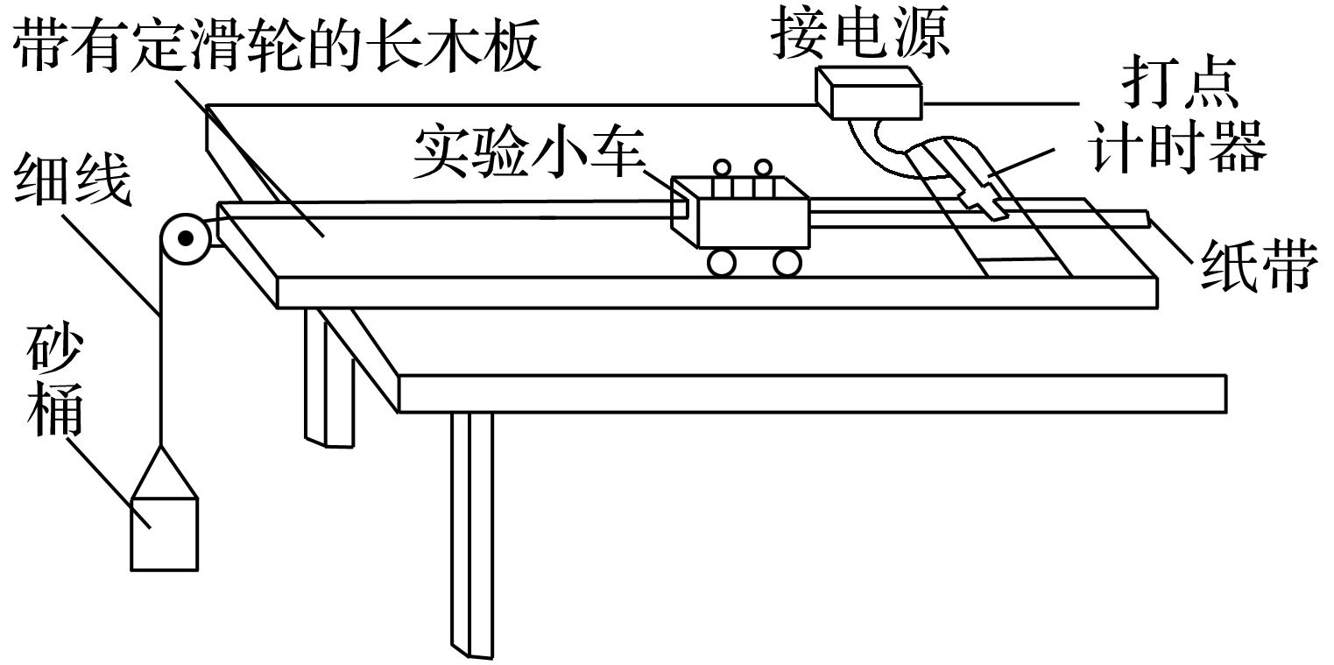
图3
a.用小木块将长木板无滑轮的一端垫高，目的是________________________________
________________________________________________________________________.
b.使砂桶的质量远小于小车的质量，目的是使拉小车的力近似等于________.
(3)该同学利用实验中打出的纸带求加速度时，处理方案有两种：
A.利用公式a＝$\frac{2x}{t2}$计算
B.根据逐差法利用a＝$\frac{Δx}{T2}$计算
两种方案中，选择方案________比较合理.
答案 (1)控制变量法 (2)平衡摩擦力 砂桶的重力 (3)B
2.为了“探究加速度与力、质量的关系”，现提供如图4所示的实验装置：
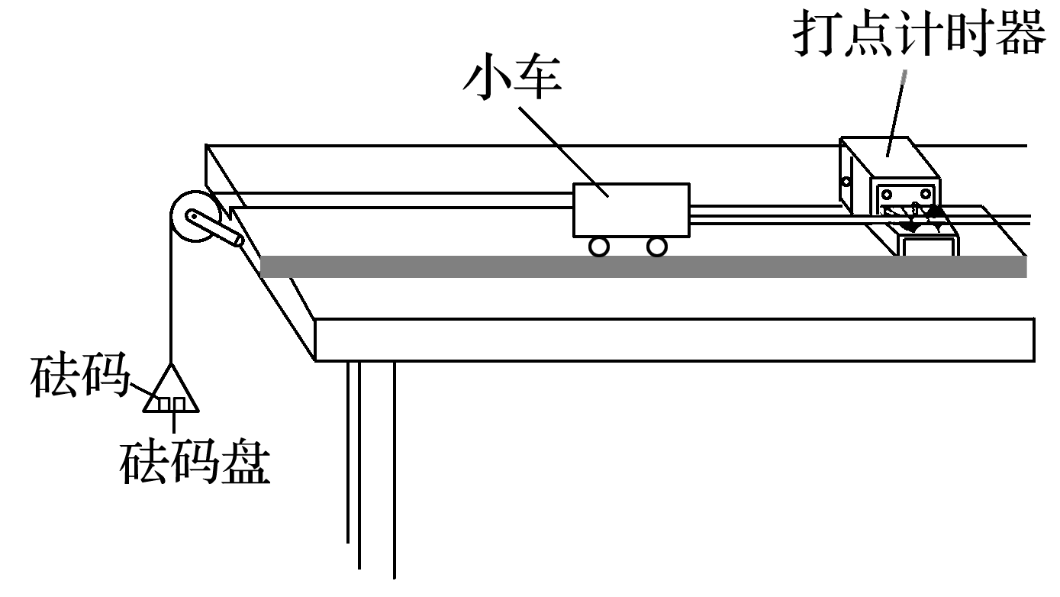
图4
(1)以下实验操作正确的是( )
A.将木板不带滑轮的一端适当垫高，使小车在砝码及砝码盘的牵引下恰好做匀速运动
B.调节滑轮的高度，使细线与木板平行
C.先接通电源后释放小车
D.实验中小车的加速度越大越好
(2)在实验中，得到一条如图5所示的纸带，已知相邻计数点间的时间间隔为T＝0.1 s，且间距x₁、x₂、x₃、x₄、x₅、x₆已量出分别为3.09 cm、3.43 cm、3.77 cm、4.10 cm、4.44 cm、4.77 cm，则小车的加速度a＝________ m/s².(结果保留两位有效数字)
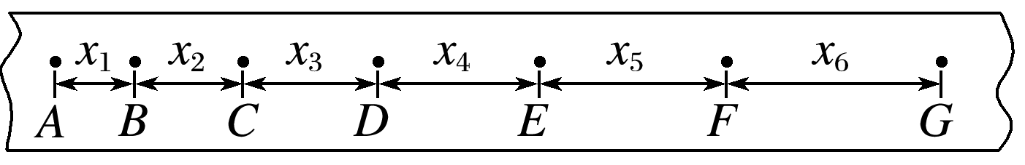
图5
(3)有一组同学保持小车及车中的砝码质量一定，探究加速度a与所受外力F的关系，他们在轨道水平及倾斜两种情况下分别做了实验，得到了两条a－F图线，如图6所示.图线_____是在轨道倾斜情况下得到的(填“①”或“②”)；小车及车中砝码的总质量m＝_____ kg.
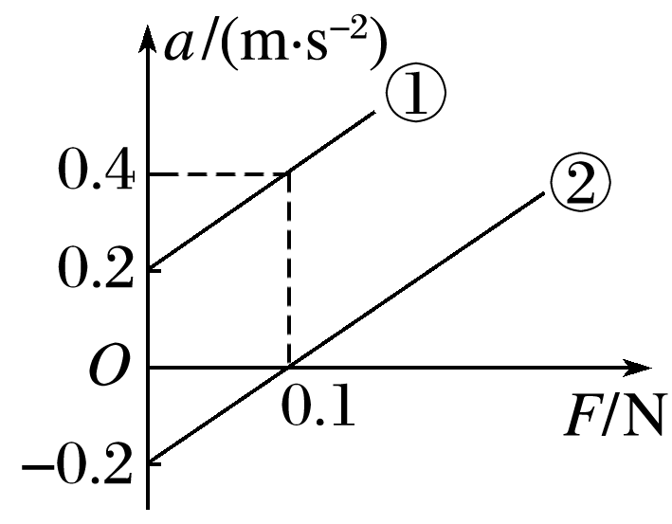
图6
答案 (1)BC (2)0.34 (3)① 0.5
解析 (1)将不带滑轮的木板一端适当垫高，在不挂钩码的情况下使小车恰好做匀速运动，以使小车的重力沿斜面的分力和摩擦力抵消，那么小车的合力就是细线的拉力，故选项A错误；细线的拉力为小车的合力，所以应调节定滑轮的高度使细线与木板平行，故B正确；实验时，应使小车靠近打点计时器由静止释放，先接通电源后释放小车，故选项C正确；实验时，为了减小实验的误差，小车的加速度应适当大一些，但不是越大越好.故D错误.
(2)根据逐差法得：a＝$\frac{x6＋x5＋x4－x3－x2－x1}{9T2}$＝0.34 m/s².
(3)由图线①可知，当F＝0时，a≠0，也就是说当细线上没有拉力时小车就有加速度，所以图线①是轨道倾斜情况下得到的，根据F＝ma得a－F图象的斜率k＝$\frac{1}{m}$，由a－F图象得图象斜率k＝2，所以m＝0.5 kg.
命题点二 实验拓展创新
例2 (2016·全国Ⅲ·23)某物理课外小组利用图7中的装置探究物体加速度与其所受合外力之间的关系.图中，置于实验台上的长木板水平放置，其右端固定一轻滑轮；轻绳跨过滑轮，一端与放在木板上的小滑车相连，另一端可悬挂钩码.本实验中可用的钩码共有N＝5个，每个质量均为0.010 kg.实验步骤如下：
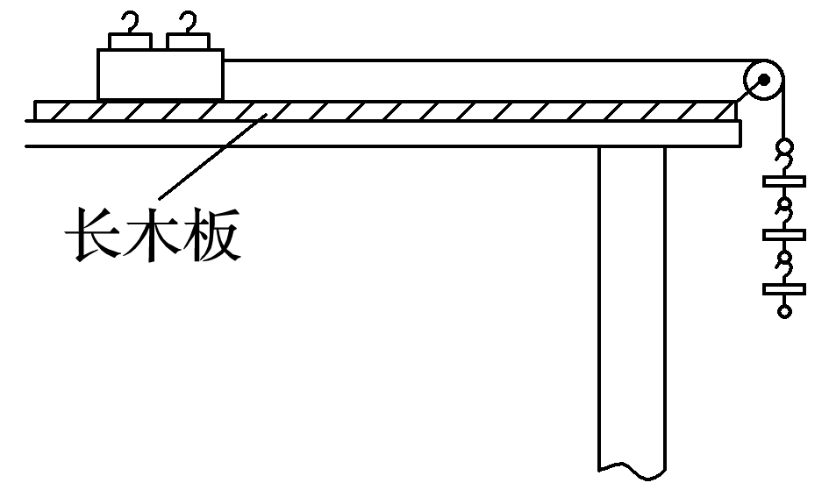
图7
(1)将5个钩码全部放入小车中，在长木板左下方垫上适当厚度的小物块，使小车(和钩码)可以在木板上匀速下滑.
(2)将n(依次取n＝1,2,3,4,5)个钩码挂在轻绳右端，其余N－n个钩码仍留在小车内；用手按住小车并使轻绳与木板平行.释放小车，同时用传感器记录小车在时刻t相对于其起始位置的位移s，绘制st图象，经数据处理后可得到相应的加速度a.
(3)对应于不同的n的a值见下表.n＝2时的st图象如图8所示；由图求出此时小车的加速度(保留2位有效数字)，将结果填入下表.
n | 1 | 2 | 3 | 4 | 5
a/(m·s^{－2}) | 0.20 |  | 0.58 | 0.78 | 1.00

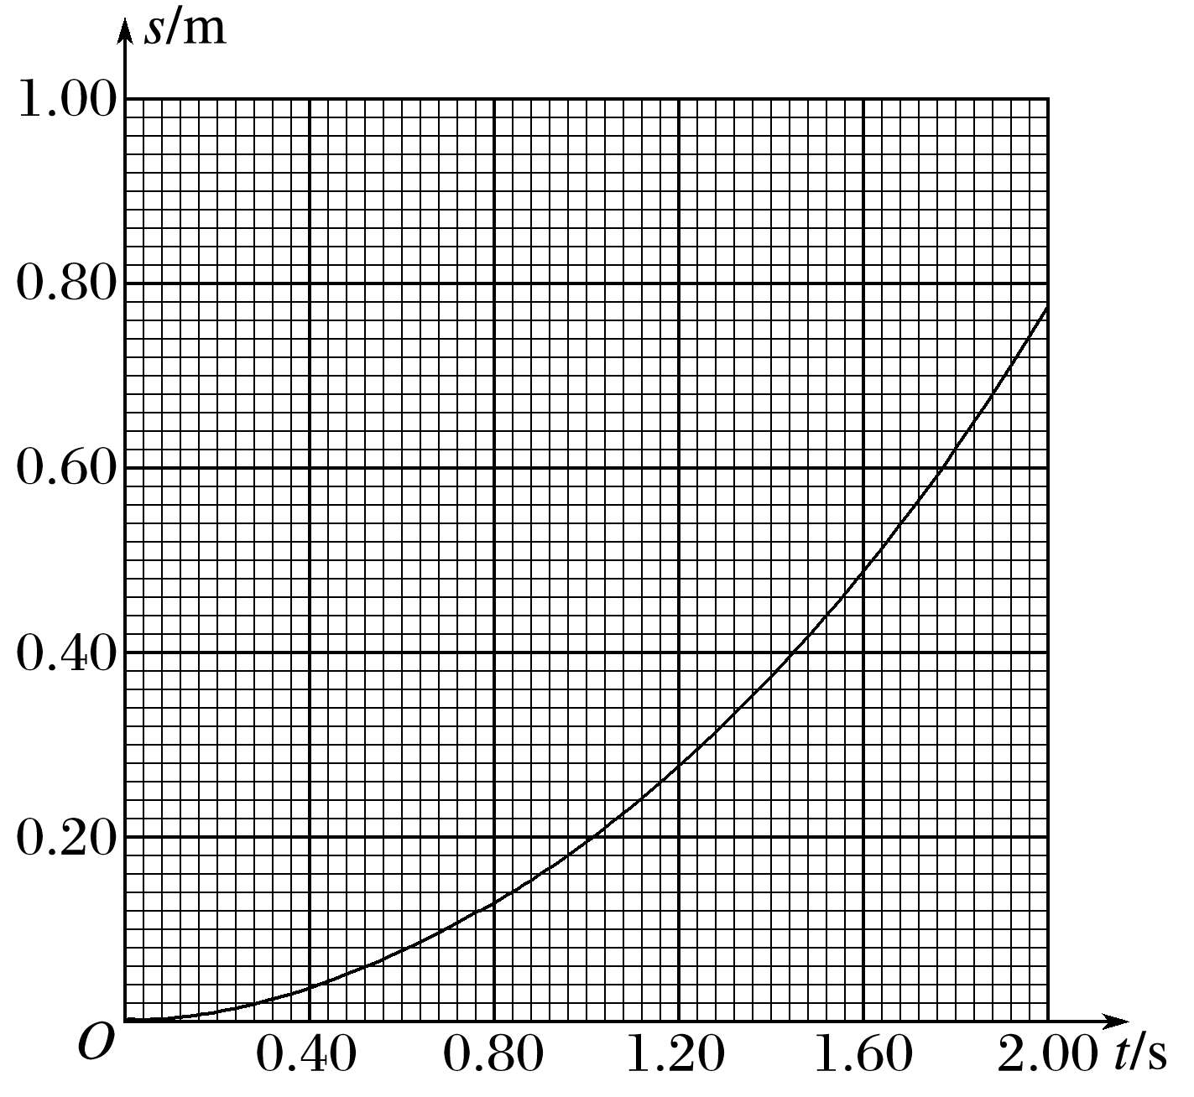
图8
(4)利用表中的数据在图9中补齐数据点，并作出an图象.从图象可以看出：当物体质量一定时，物体的加速度与其所受的合外力成正比.
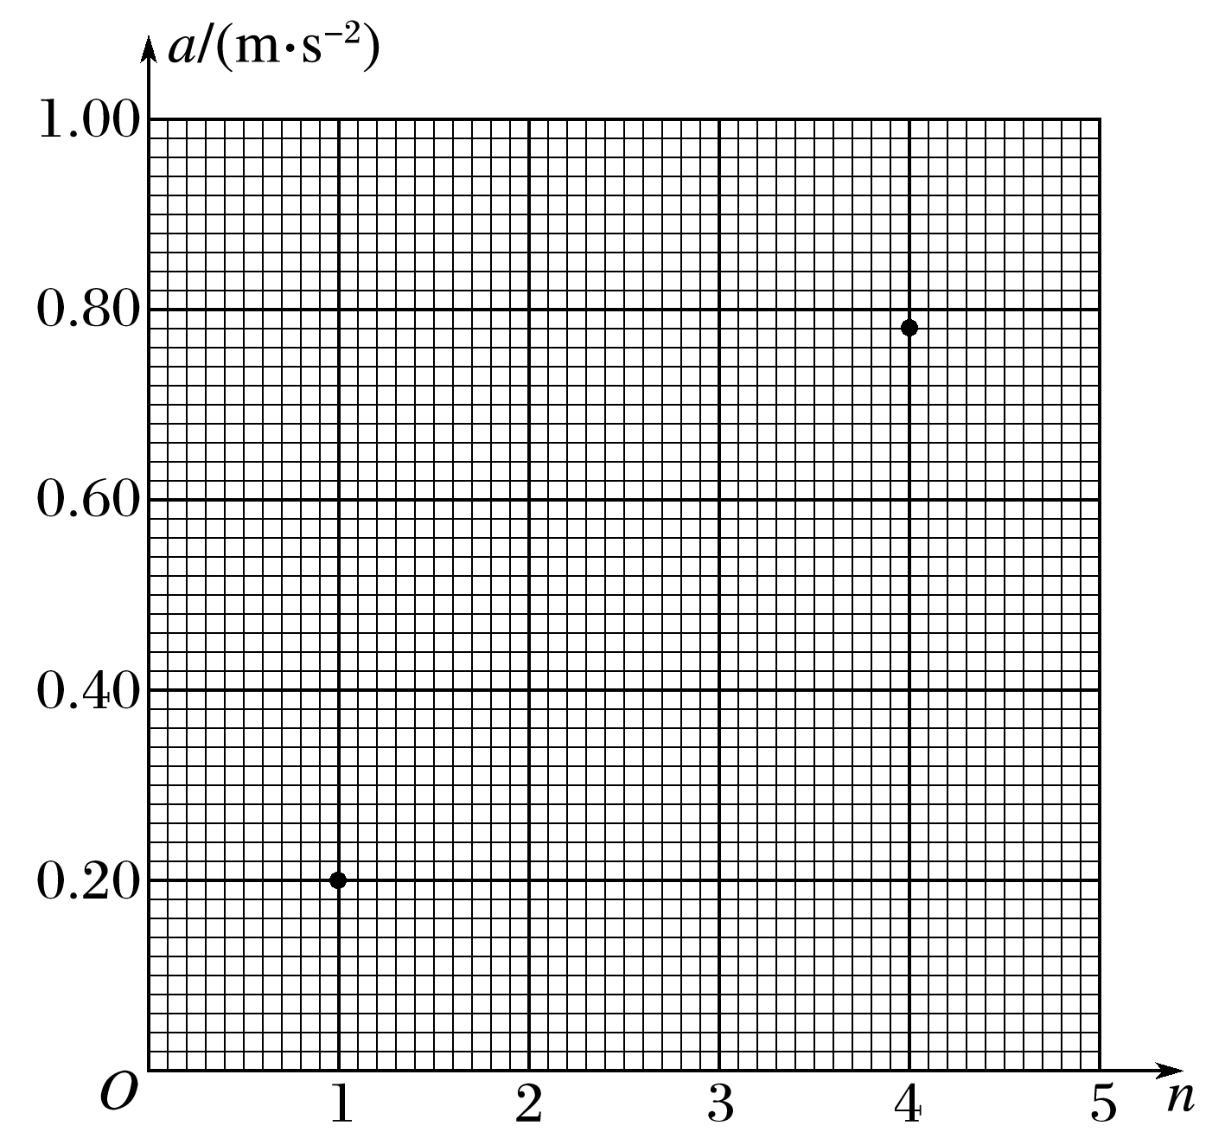
图9
(5)利用an图象求得小车(空载)的质量为________kg(保留2位有效数字，重力加速度取g＝9.8 m·s^{－2}).
(6)若以“保持木板水平”来代替步骤(1)，下列说法正确的是________(填入正确选项前的标号)
A.an图线不再是直线
B.an图线仍是直线，但该直线不过原点
C.an图线仍是直线，但该直线的斜率变大
答案 (3)0.39 (4)见解析图 (5)0.44 (6)B
解析 (3)因为小车做初速度为零的匀加速直线运动，将图中点(2,0.78)代入s＝$\frac{1}{2}$at²可得，a＝0.39 m/s².
(4)根据描点法可得如图所示图线.
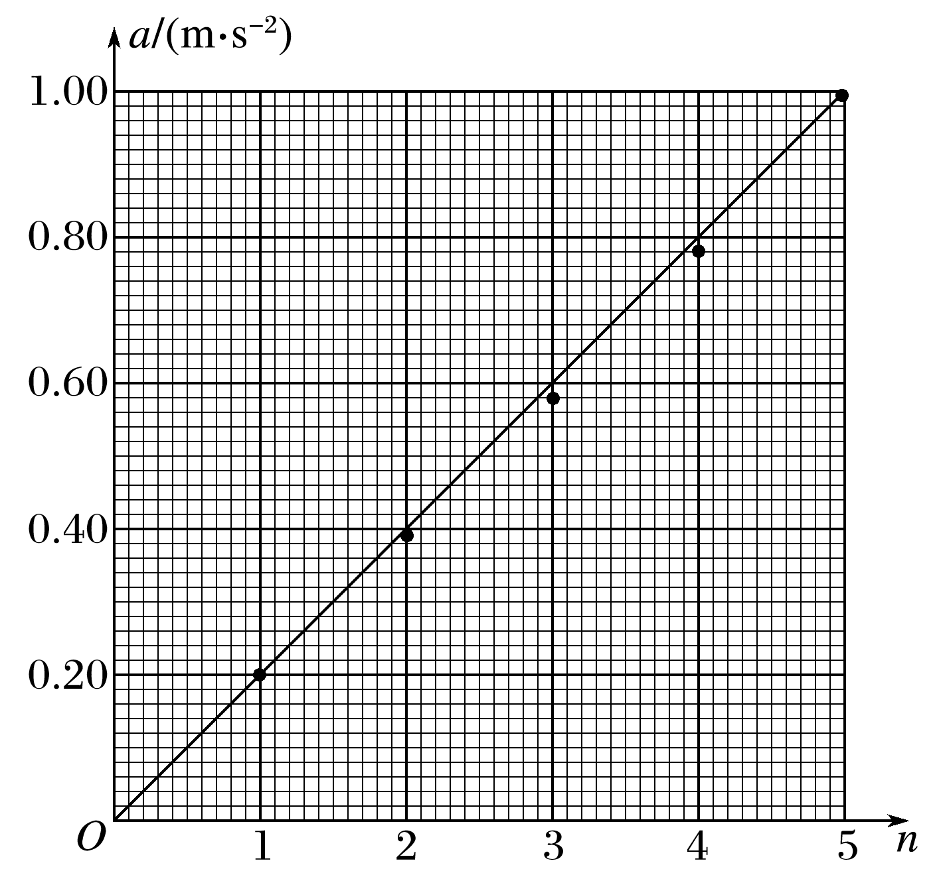
(5)根据牛顿第二定律可得nmg＝(M＋5m)a，则a＝$\frac{mg}{M＋5m}$n，图线斜率k＝$\frac{mg}{M＋5m}$＝$\frac{1.00}{5}$，可得M＝0.44 kg
(6)若保持木板水平，则小车运动中受到摩擦力的作用，n的数值相同的情况下，加速度a变小，直线的斜率变小.绳的拉力等于摩擦力时，小车才开始运动，图象不过原点，选项B正确.
利用图象处理数据的方法技巧
1.利用图象处理实验数据是实验中最常用的方法，解决本题的基本对策是写出图象对应的函数，困难便迎刃而解.
2.画a－n图象时，所画直线要符合以下要求：让尽可能多的点落在直线上；不能落在直线上的点要均匀分布于直线的两侧；一定要利用直尺画线.
例3 (2015·新课标全国Ⅱ·22)某同学用图10(a)所示的实验装置测量物块与斜面之间的动摩擦因数.已知打点计时器所用电源的频率为50 Hz，物块下滑过程中所得到的纸带的一部分如图(b)所示，图中标出了五个连续点之间的距离.
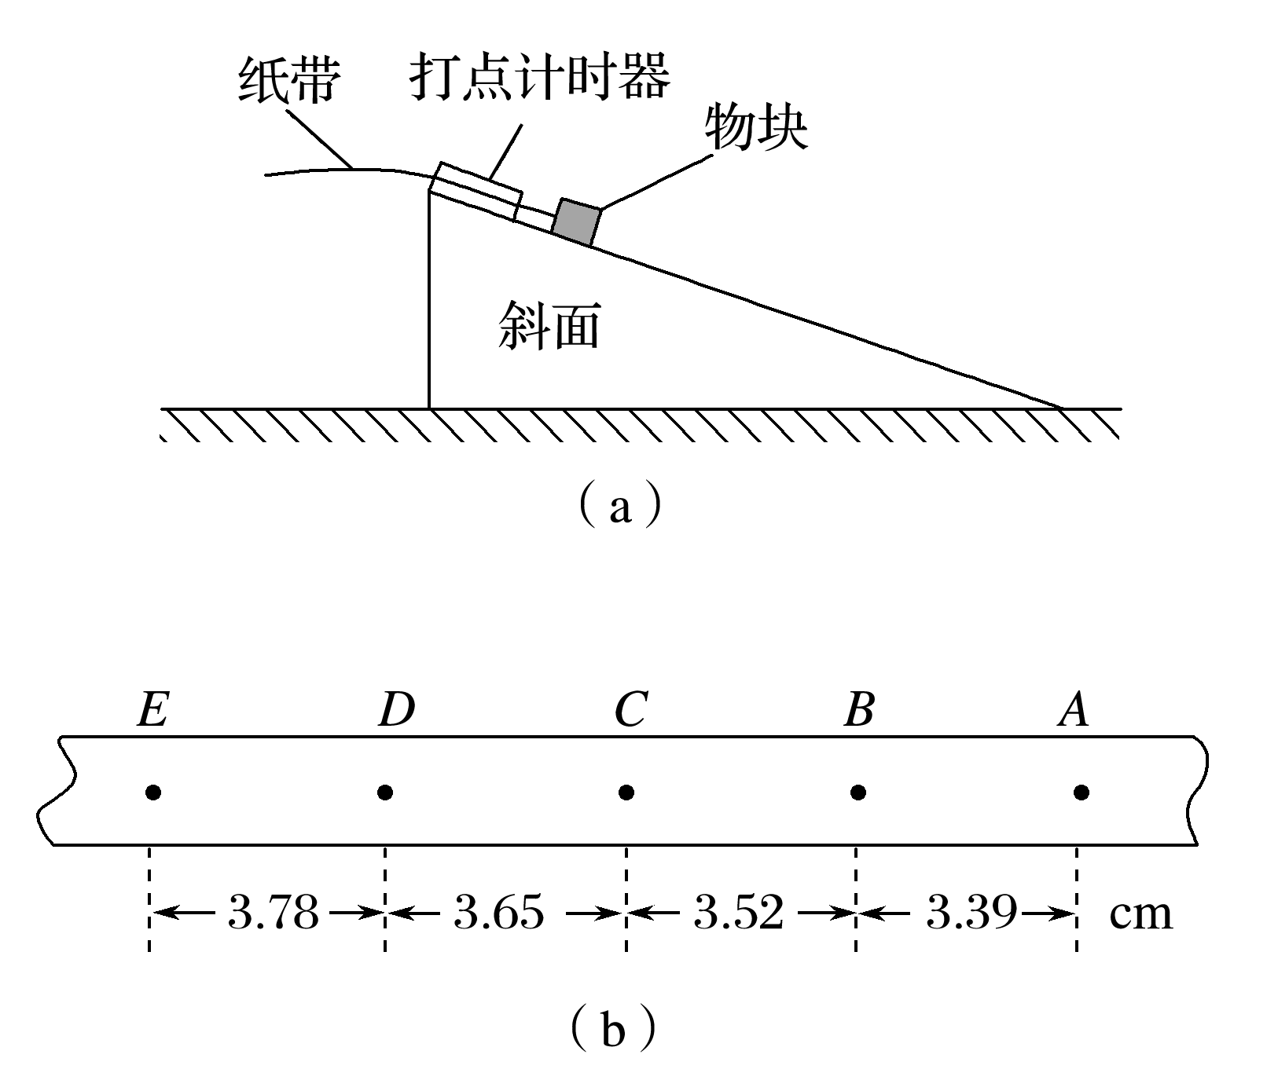
图10
(1)物块下滑时的加速度a＝________ m/s²，打C点时物块的速度v＝________ m/s；
(2)已知重力加速度大小为g，为求出动摩擦因数，还必须测量的物理量是________(填正确答案标号).
A.物块的质量
B.斜面的高度
C.斜面的倾角
答案 (1)3.25 1.79 (2)C
解析 (1)根据纸带数据可知，
加速度a＝$\frac{(xCD＋xDE)－(xAB＋xBC)}{4T2}$＝3.25 m/s²；
打C点时物块的速度v_{C}＝$\frac{xBD}{2T}$≈1.79 m/s.
(2)由牛顿第二定律得加速度a＝gsin θ－μgcos θ，所以要求出动摩擦因数，还必须测量的物理量是斜面的倾角.
3.在用DIS研究小车加速度与外力的关系时，某实验小组先用如图11(a)所示的实验装置，重物通过滑轮用细线拉小车，在小车和重物之间接一个不计质量的微型力传感器，位移传感器(发射器)随小车一起沿水平轨道运动，位移传感器(接收器)固定在轨道一端，实验中力传感器的拉力为F，保持小车[包括位移传感器(发射器)]的质量不变，改变重物重力重复实验若干次，得到加速度与外力的关系如图(b)所示.
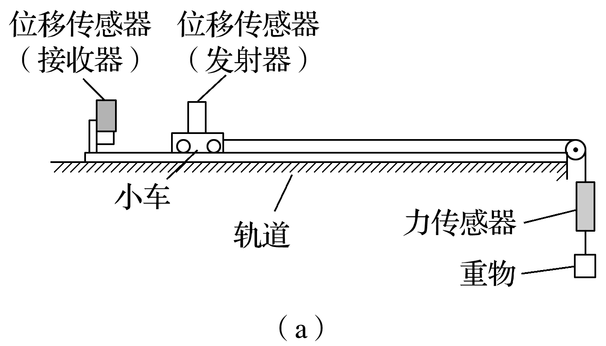
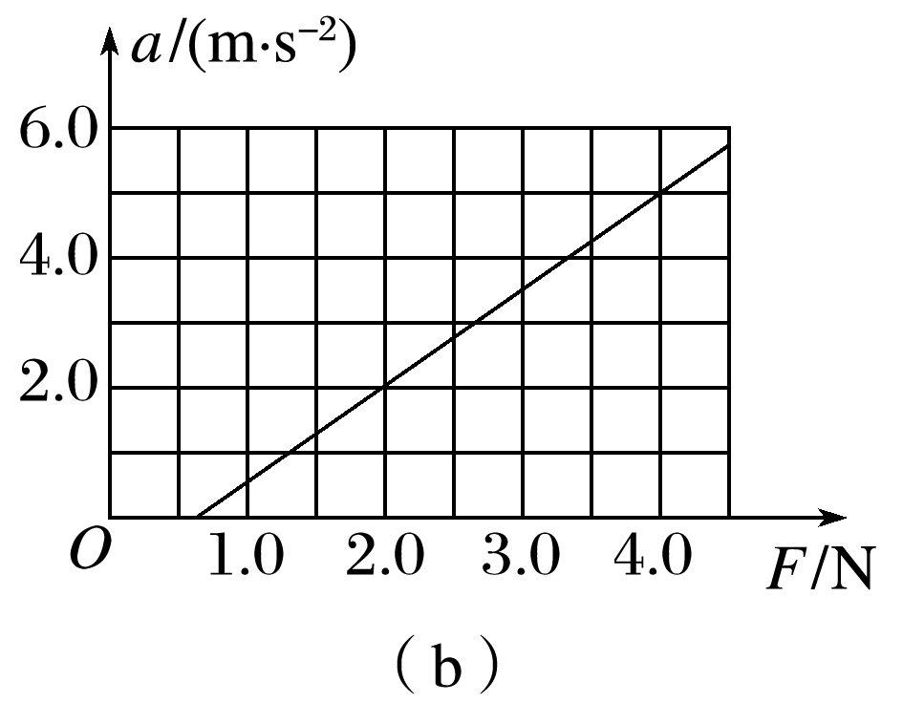
图11
(1)小车与轨道的滑动摩擦力F_{f}＝______ N.
(2)从图象中分析，小车[包括位移传感器(发射器)]的质量为______ kg.
(3)该实验小组为得到a与F成正比的关系，应将斜面的倾角θ调整到tan θ＝______.
答案 (1)0.67 (2)0.67 (3)0.1
解析 (1)根据图象可知，当F＝0.67 N时，小车开始有加速度，则F_{f}＝0.67 N，
(2)根据牛顿第二定律a＝$\frac{F－Ff}{M}$＝$\frac{1}{M}$F－$\frac{Ff}{M}$，则a－F图象的斜率表示小车[包括位移传感器(发射器)]质量的倒数，则
M＝$\frac{1}{k}$＝$\frac{4.0－2.0}{5.0－2.0}$＝$\frac{2}{3}$≈0.67 kg.
(3)为得到a与F成正比的关系，则应该平衡摩擦力，则有：
Mgsin θ＝μMgcos θ
解得：tan θ＝μ，
根据F_{f}＝μMg得：μ＝$\frac{0.67}{\frac{2}{3}×10}$＝0.1
所以tan θ＝0.1.
4.如图12所示，某同学设计了一个测量滑块与木板间的动摩擦因数的实验装置，装有定滑轮的长木板固定在水平实验台上，木板上有一滑块，滑块右端固定一个动滑轮，钩码和弹簧测力计通过绕在滑轮上的轻绳相连，放开钩码，滑块在长木板上做匀加速直线运动.
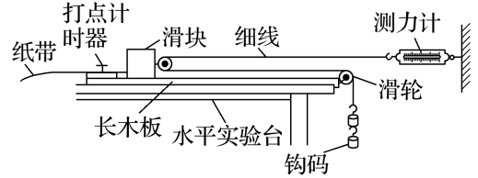
图12
(1)实验得到一条如图13所示的纸带，相邻两计数点之间的时间间隔为0.1 s，由图中的数据可知，滑块运动的加速度大小是________ m/s².(计算结果保留两位有效数字)
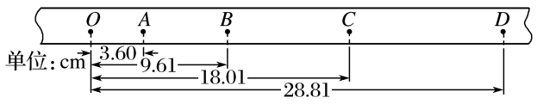
图13
(2)读出弹簧测力计的示数F，处理纸带，得到滑块运动的加速度a；改变钩码个数，重复实验.以弹簧测力计的示数F为纵坐标，以加速度a为横坐标，得到的图象是纵轴截距为b的一条倾斜直线，如图14所示.已知滑块和动滑轮的总质量为m，重力加速度为g，忽略滑轮与绳之间的摩擦.则滑块和木板之间的动摩擦因数μ＝________.
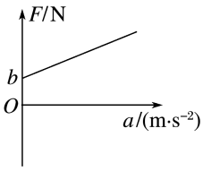
图14
答案 (1)2.4 (2)$\frac{2b}{mg}$
解析 (1)加速度a＝$\frac{xBD－xOB}{4T2}$＝$\frac{0.192－0.096 1}{4×0.01}$ m/s²＝2.4 m/s²
(2)滑块受到的拉力F_{T}为弹簧测力计示数的两倍，即：F_{T}＝2F
滑块受到的摩擦力为：F_{f}＝μmg
由牛顿第二定律可得：F_{T}－F_{f}＝ma
解得力F与加速度a的函数关系式为：F＝$\frac{m}{2}$a＋$\frac{μmg}{2}$
由图象所给信息可得图象截距为：b＝$\frac{μmg}{2}$
解得：μ＝$\frac{2b}{mg}$.

